**Documentación del Proyecto "M6miProyecto"**

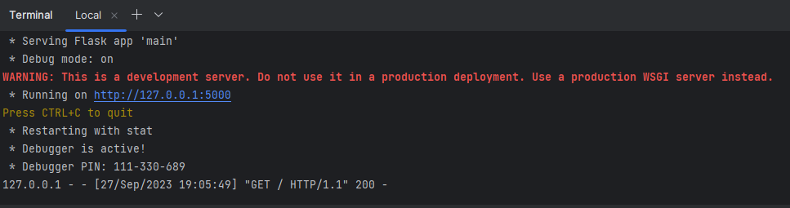

El main.py

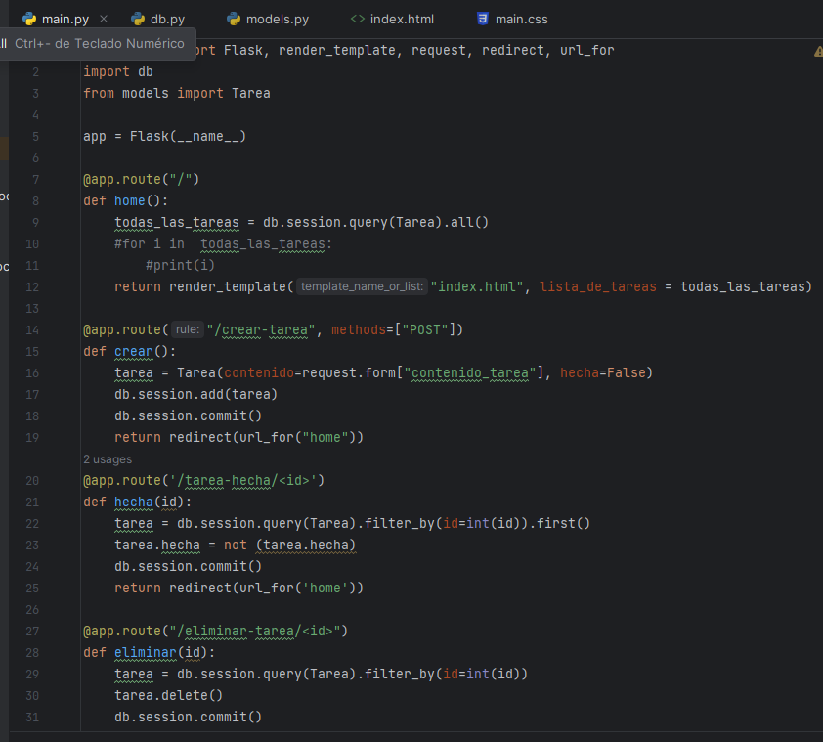

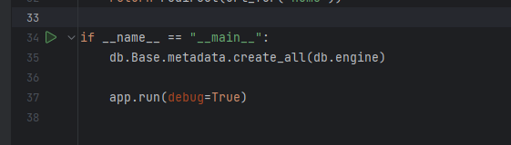

El db.py:

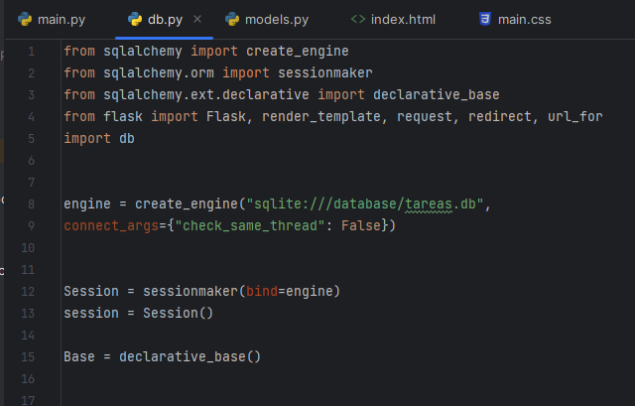

El models.py:

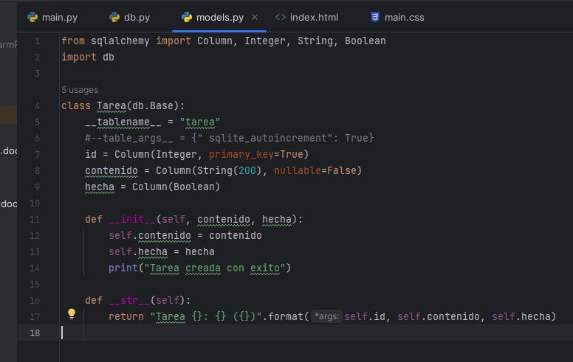

El main.css:

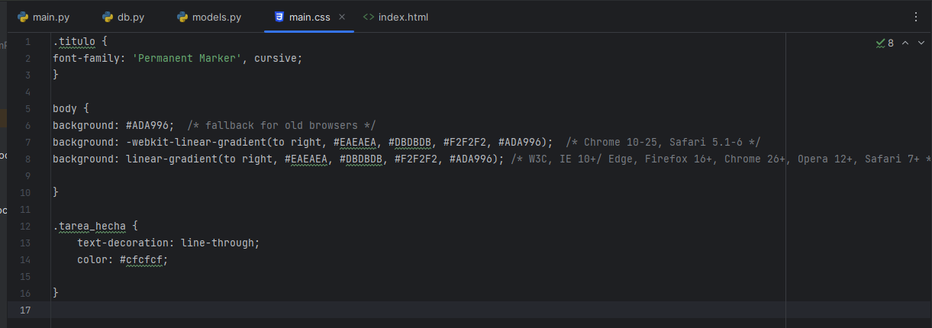

El index.html:

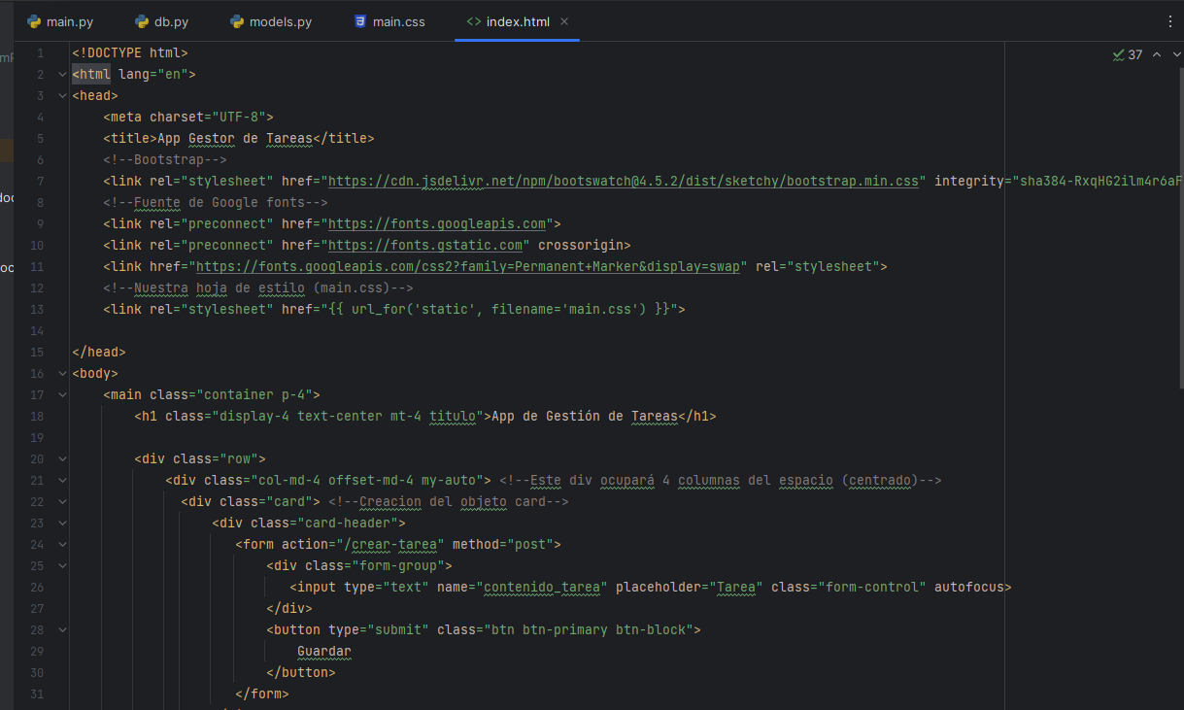

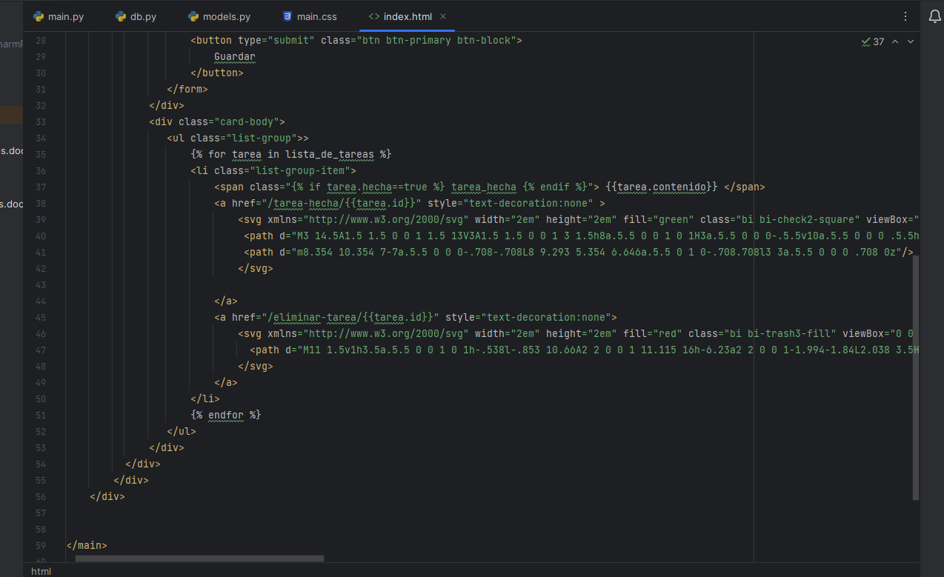

La tabla de datos:

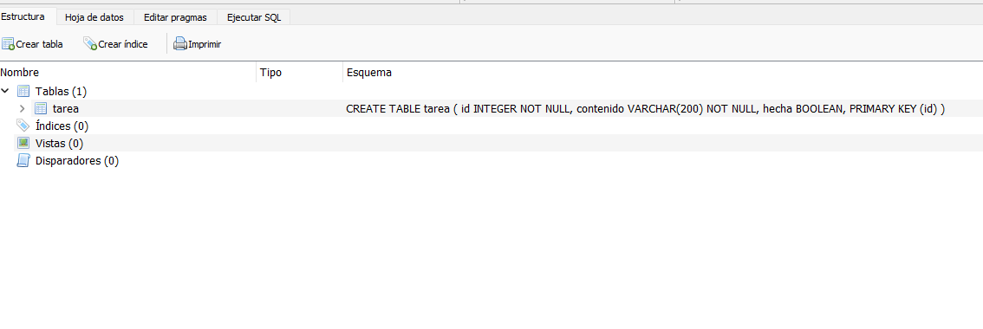

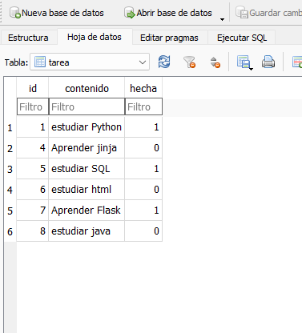

La pagino web:

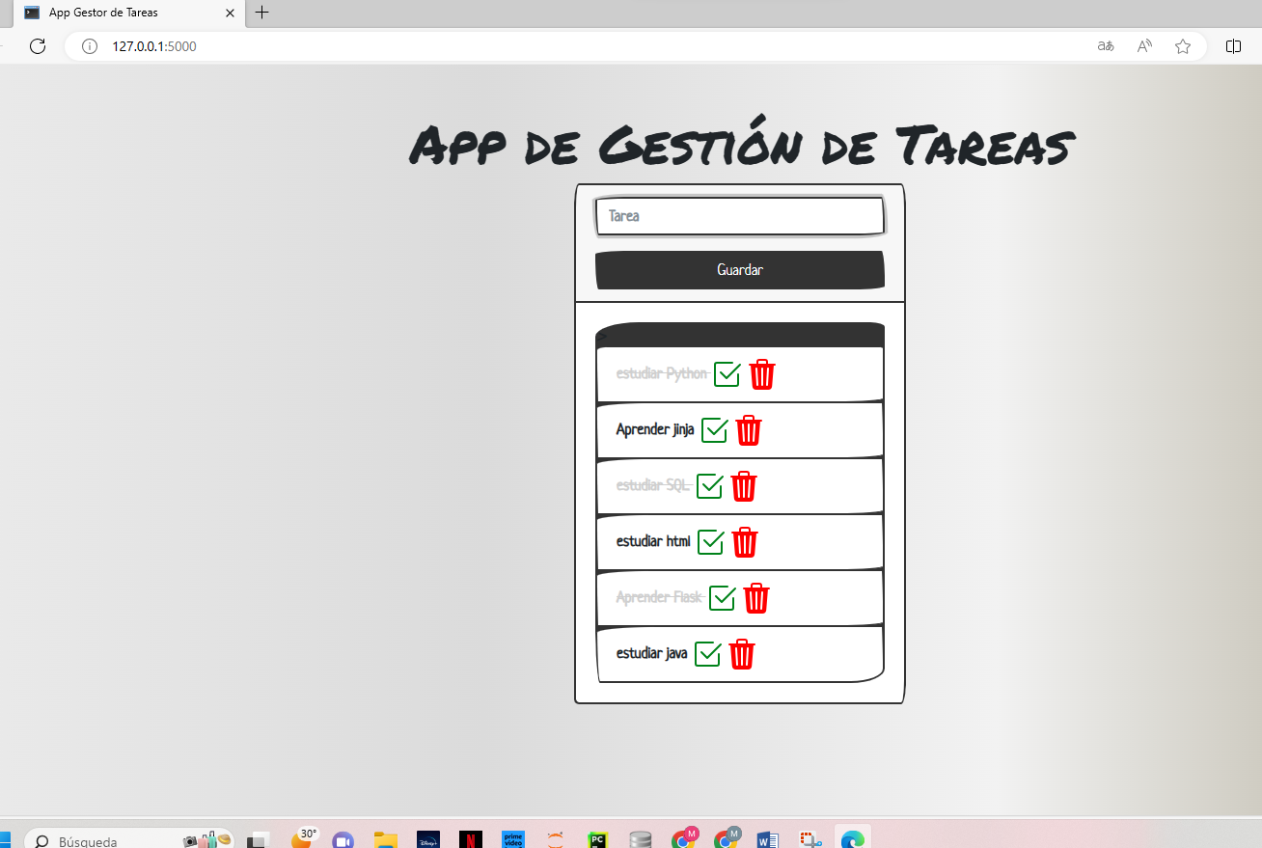

Resumen del Proyecto:

Breve descripción del proyecto, su propósito y los objetivos que se espera lograr.

Configuración del entorno:

Instrucciones detalladas sobre cómo configurar el entorno de desarrollo, incluyendo la creación del entorno virtual y la instalación de las dependencias necesarias (Flask y otros módulos).

Estructura de Directorios:

Descripción de la estructura de directorios del proyecto, incluyendo dónde se encuentra el código fuente, las plantillas HTML, los archivos estáticos, etc.

Creación del Fichero Python Principal:

Explicación sobre la creación del archivo Python principal (app.py) y su función en el proyecto.

Creación de la Página Inicial:

Detalles sobre cómo se ha creado la página inicial de la aplicación web y qué contenido se muestra en ella.

Creación y Conexión a la Base de Datos con SQLAlchemy:

Explicación sobre cómo se ha configurado SQLAlchemy para conectarse a la base de datos SQLite3 y cómo se han definido los modelos de datos.

Interfaz Gráfica y Diseño:

Descripción de cómo se ha diseñado la interfaz gráfica de la aplicación, incluyendo la aplicación de hojas de estilo CSS y la integración de elementos visuales.

Modelo de Datos:

Explicación detallada del modelo

M6_01_Miguel_Valdesoiro_Montes